113 學年度 第 2 學期 自然8 年級補行評量 — 書面報告 8 年____班____號姓名:
- 請寫出下列物質之化學式，並列式計算其分子量。(每格3分共30分)
名稱 | 化學式 |  | 分子量(請列式計算)
1 碳酸鈣
2 葡萄糖
3 碳酸氫鈉
4 雙氧水
5 硝酸鉀

- 試平衡下列化學反應式，使平衡係數為最簡單整數比。例如：1C ＋ 1O₂→ 1CO₂，平衡係數依序表示為 1，1，1：
- CH₃OH+ O₂ → CO₂+ H₂O 反應式中，平衡係數依序為何？ ___________________________________________(8分)
- Fe₂O₃＋ CO→ Fe＋ CO₂反應式中，平衡係數依序為何？ ___________________________________________(8分)

- 試各舉出2個有機聚合物的種類的例子(每格5分共20分)
種類 | 舉例
天然聚合物 | 澱粉、____________________、____________________
合成聚合物 | 塑膠、____________________、____________________

- 有機酸和醇反應產生酯，稱為酯化反應。請寫出酯化反應的通式：
_______________________________________________________________(5分)
- 油脂是酯的一種，在氫氧化鈉水溶液中發生皂化反應，產生肥皂。請寫出皂化反應的通式：
________________________________________________________________(5分)
- 描述力時，必須包含_____________、_____________和_____________三大要素。(每格4分共12分)
- 物體由靜止到運動時，外力與摩擦力之間的關係，可由下圖表示。則A、B、C分別為？力
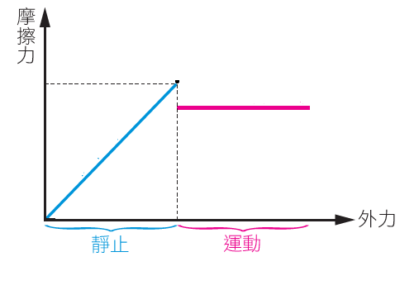
A：____________________(4分)
B：____________________(4分)
C：____________________(4分)
C
B
A

